Traducir Expresiones Verbales en Expresión Algebraica
Una expresión algebraica es una combinación de letras, números y operaciones matemáticas. Las letras representan cantidades desconocidas y se denominan variables.

Frases con suma (+)
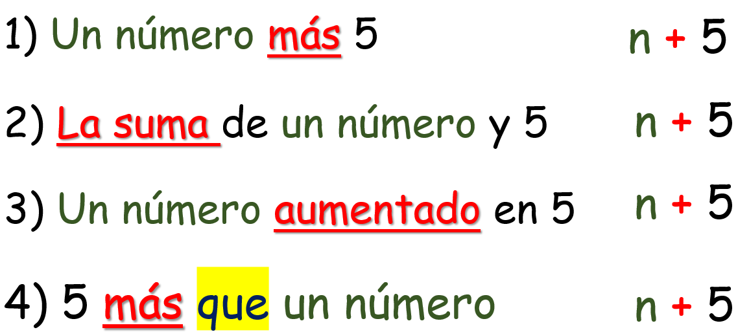

Frases con resta (—)
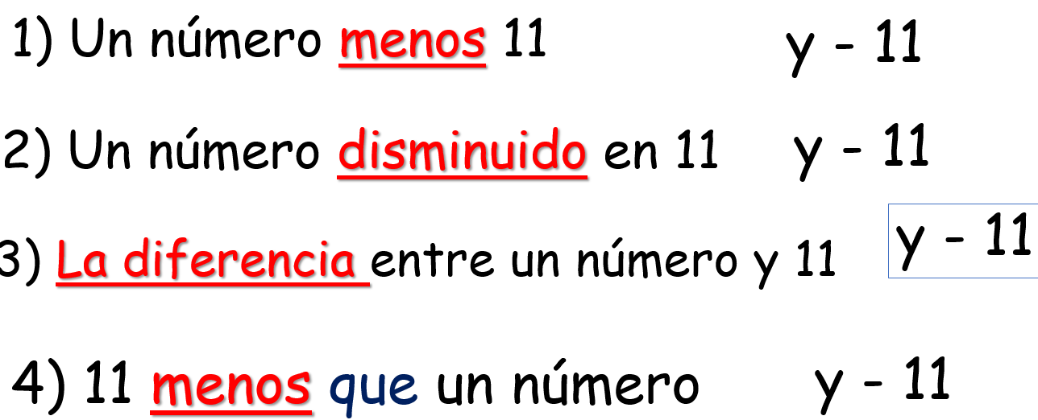

Frases con multiplicación (•) (para multiplicación ya no se usará la x)
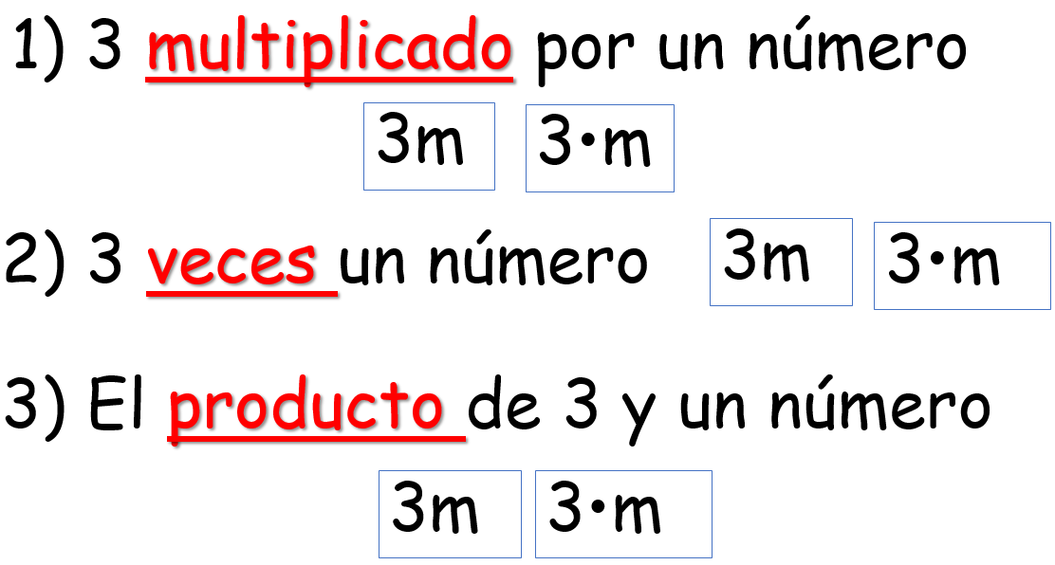
La expresión algebraica 3m significa 3 multiplicado por m. En lugar de m se puede usar cualquier letra.

Frases con división (÷)
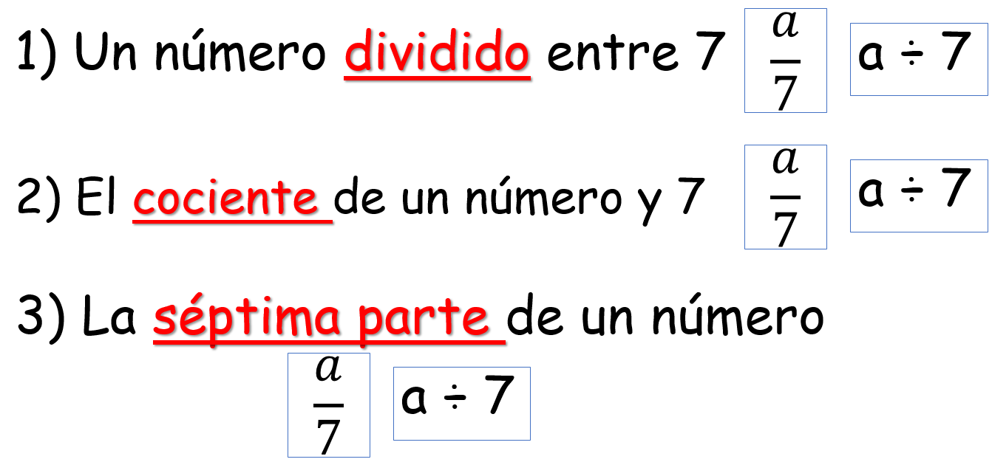

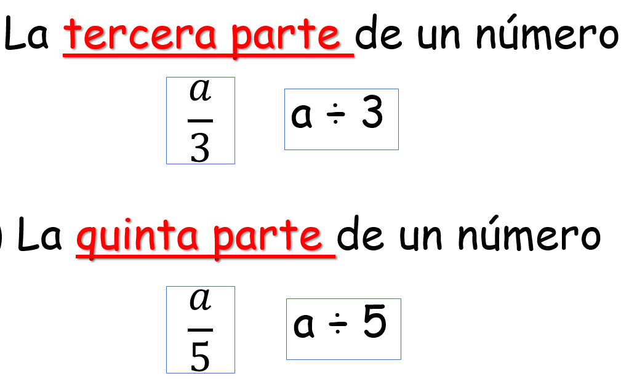
Práctica
1) 7 menos que un número
2) Once veces un número menos 4
3) El cociente de un número y 4
4) El cociente de 30 y 6
5) Un número disminuido en 45
6) 10 veces n
7) El producto de 7 y 3
8) 12 menos que un número
9) La mitad de un número
10) La tercera parte de un número
11) El triple de un número
12) El doble de un número

Contestaciones

1) n – 7
2) 11n – 4
3) n/4
4) 30/6 = 5
5) n – 45
6) 10n
7) 7(3) = 21
8) n – 12
9) n/2
10) n/3
11) 3n
12) 2n

Ejercicios

1) Un número aumentado en 5
2) 3 menos que un número
3) Cinco veces un número
4) Dos veces un número
5) Tres veces un número
6) El cociente de dos números
7) El producto de cuatro y un número
8) Un número disminuido en 20
9) 10 más que n
10) El cociente de 12 y 3
12) El producto de 12 y 5
13) La mitad de un número
14) La quinta parte de un número
15) El triple de un número
16) El doble de un número

